Estructura de Repositorio

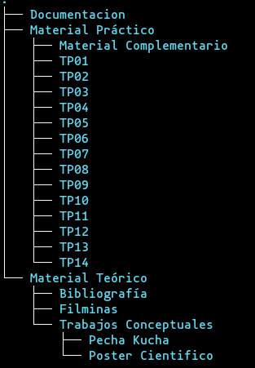

Listado de Ítems de Configuración

|  |  |  |
| --- | --- | --- |
| Nombre del ítem de Configuración | Regla de Nombrado | Ubicación Física |
| Filmina | F_U<NúmeroUnidad>_<NombreFilmina>.pdf | /Material Teórico/Filminas |
| Bibliografía | B_<NombreBibliografía>_<ApellidoAutores>.pdf | /Material Teórico/Bibliografía |
| Pecha Kucha | PK_<TemaPK>_G2_4K1.<extensión> | /Material Teórico/Trabajos Conceptuales/Pecha Kucha |
| Poster Científico | PC_<TemaPC>_G2_4K1.<extensión> | /Material Teórico/Trabajos Conceptuales/Poster Científico |
| Trabajo Práctico | TP<NúmeroTP>_<NombreTP>_G2_4K1.<extensión> | /Material Práctico/TP<Número> |
| Material Complementario | MC_<NombreMC>.pdf | /Material Práctico/Material Complementario |
| Documentación | D_Repositorio.docx | /Documentación |

Glosario

|  |  |
| --- | --- |
| Sigla | Significado |
| <NúmeroUnidad> | Número que identifica la unidad de la materia a la que está asociada la filmina. Ej: 2 |
| <NombreFilmina> | Nombre del tema que abarca la filmina. Ej: Agile Testing |
| <NombreBibliografía> | Nombre que identifica a la bibliografía. Ej: Ingeniería de Software |
| <ApellidoAutores> | Apellido de los autores que contribuyeron a la bibliografía. Ej: McConnell |
| <TemaPK> | Nombre del tema asociado a presentación Pecha Kucha. Ej: Principios de Testing Ágil |
| <TemaPC> | Nombre del tema asociado a Poster Científico. Ej: |
| <NúmeroTP> | Número que identifica al trabajo práctico asociado. Ej: 1 |
| <NombreTP> | Nombre que identifica al trabajo práctico asociado. Ej: SCM – Herramientas de SCM |
| <NombreMC> | Nombre que identifica al material complementario asociado. Ej: Guía de Trabajo Práctico Resueltos |
| <extensión> | Nombre de la extensión de un archivo identificado como ítem de configuración. |